AVIS DE DELIVRANCE

CNR indique qu’il a été a conclu le 19/10/2026, sous la référence COT n°13218 bis, un titre d’occupation du domaine public qui lui a été concédé sur la commune de Tupin et Semons, pour le maintien d’une mise à disposition d’un terrain en vue de viticulture d’une surface d’environ 418m², le tout figurant sur le plan de situation figurant ci-après.

Ce titre d’occupation a été conclu au profit de l’EARL CLERC pour le maintien d’une mise à disposition d’un terrain en vue de viticulture.

Ce titre est consultable sur demande à l’adresse suivante en précisant la référence n° 13218 Bis
- cnr.vienne@cnr.tm.fr,
- OU Direction des Territoires- - Département domanial Rhône Médian - ZA de Vérenay – 69420 AMPUIS

Cette conclusion peut faire l’objet d’un recours, dans un délai de deux mois à compter de la publication du présent avis, ceci auprès du tribunal administratif de Lyon.

Le présent avis a été mis en ligne le 20/10/2026.

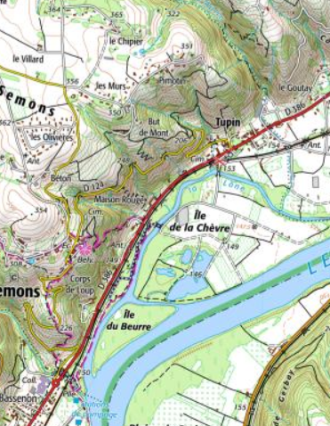
COT n°13218 Bis

